**Триггер 1.** Добавление предмета в Распределение_Предметов при вставке

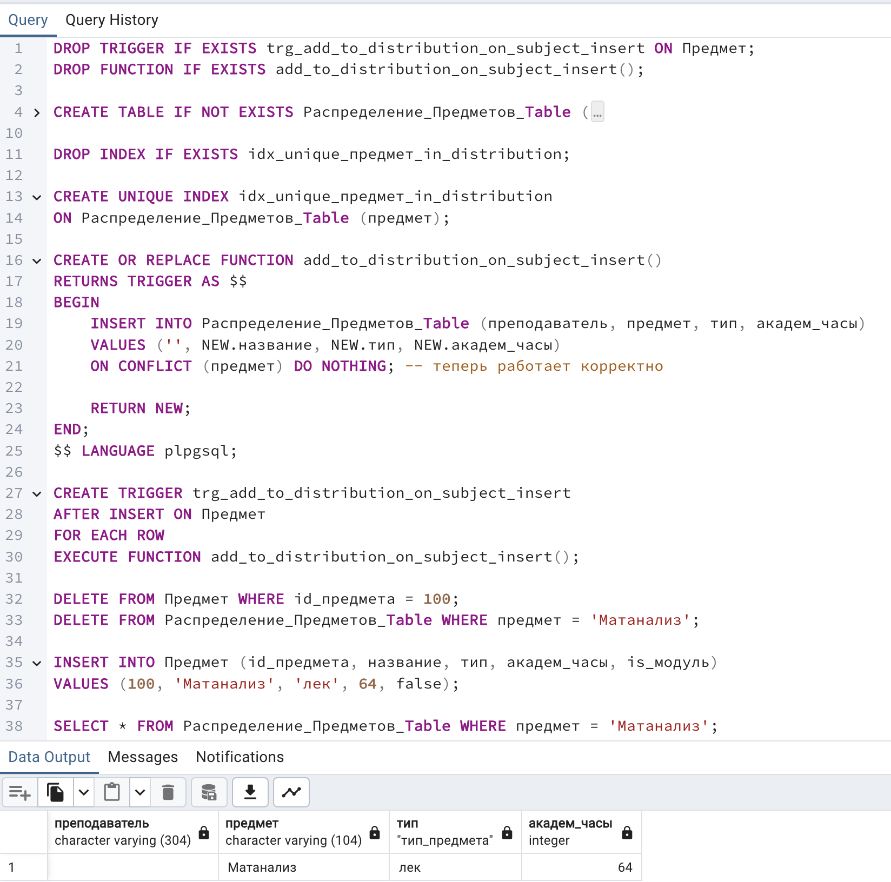

**Триггер 2.** Обновление информации о предмете в распределении после изменения названия

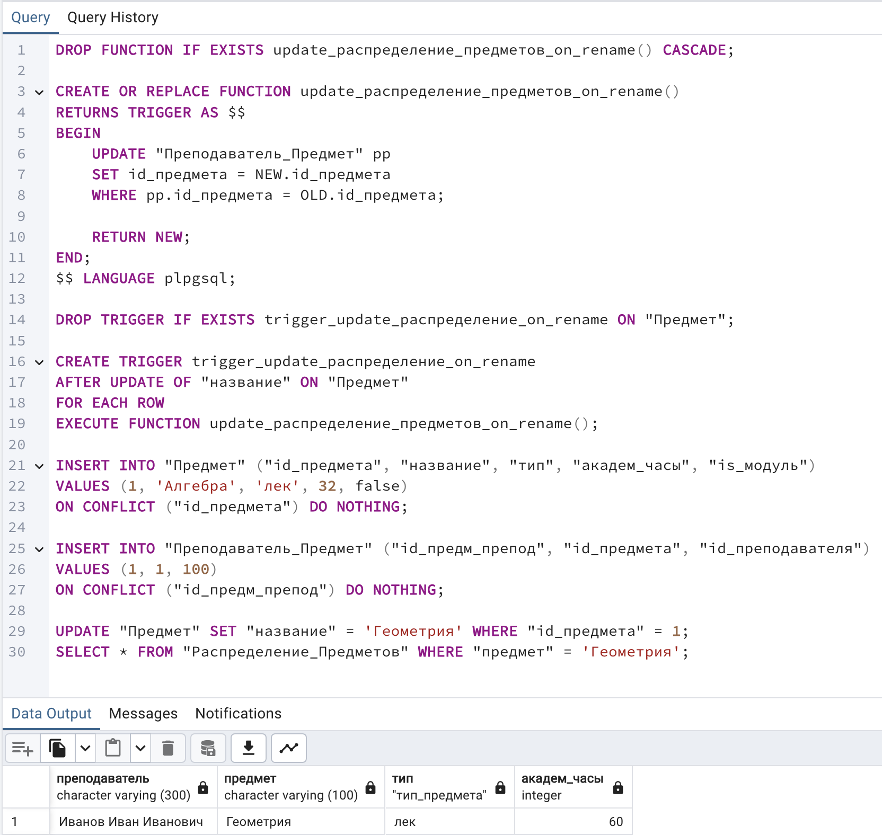

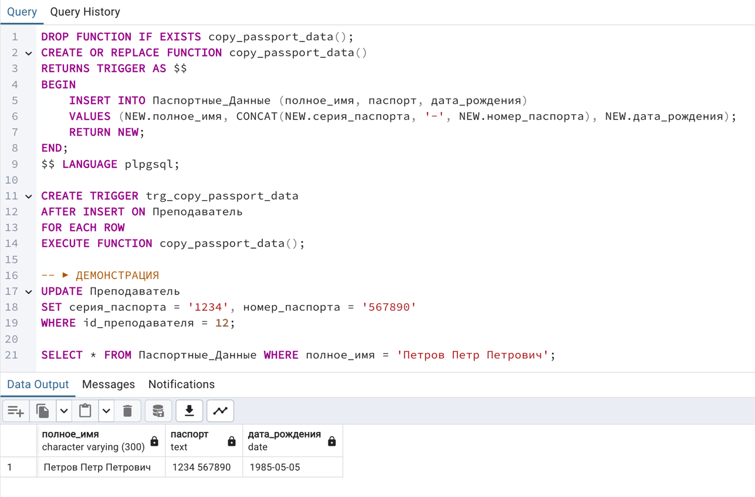**Триггер 3.** Копия данных в "Паспортные_Данные" при вставке преподавателя

**Триггер 4.** Логирование удаления преподавателя

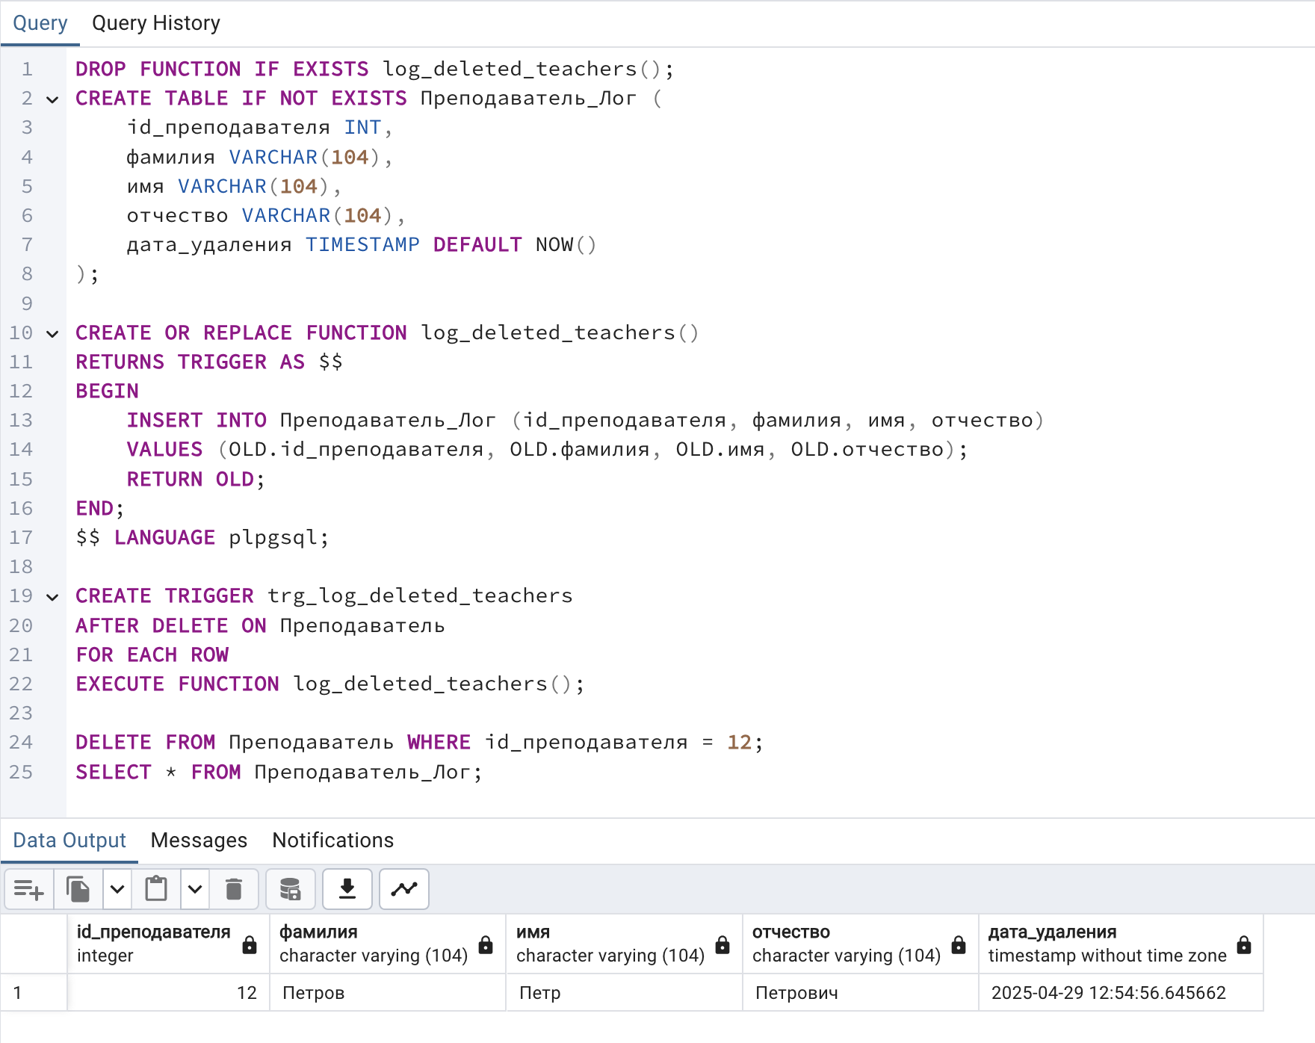

**Триггер 5.** Создание записи в модульной таблице при добавлении модульного предмета

